НАЦІОНАЛЬНИЙ ТЕХНІЧНИЙ УНІВЕРСИТЕТ

«ХАРКІВСЬКИЙ ПОЛІТЕХНІЧНИЙ ІНСТИТУТ»

Кафедра «Обчислювальної техніки та програмування»

Звіт з лабораторної роботи №5

Тема: «Циклічні конструкції»

Виконав:

уч. гр. КІТ-120в Олексієнко Микита

Харків 2020

**Мета: Виконати завдання із категорії “На відмінно”:**

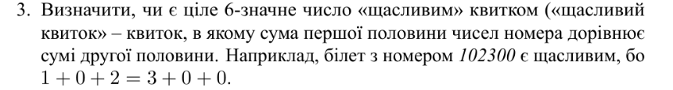

Номер завдання я здобув за формулою

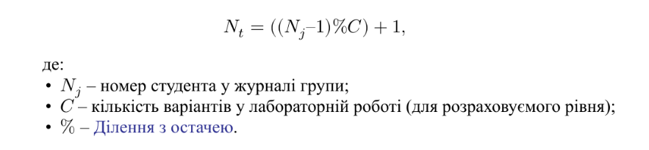

Мій номер студента 15, тоді: (15-1)/6+1=3 (розлядаємо завдання 3)

**Виконання роботи:**

1. Створюємо змінні x, a, b, де х — 6-значне число, a — кількість знаків у числі (тобто 6). Змінна b я використовую задля виводу результату.

2. Створюємо цикл for, в якому поступово знаходимо усі цифри числа, раозпочинаючи с молодшої, та розташовуємо їх в елементах масиву «а» з a[0] до a[5]. Для цього ми використовуємо операцію знаходження залишку від ділення на 10.

3. Потім, ми порівнюємо суму молодших 3 елементів та суму 3 старших відповідно.

4. Якщо суми дорівнюють одна іншій (тобто b = 2) — квиток щасливий. Якщо b = 1 — не щасливий.

5. Закінчуємо программу return 0.

Мій код виглядає наступним образом:

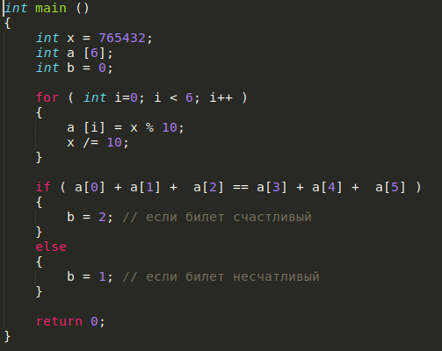

Рисунок 1 — готовий код

Після дебагінгу, моя программа показала задовільний результат:

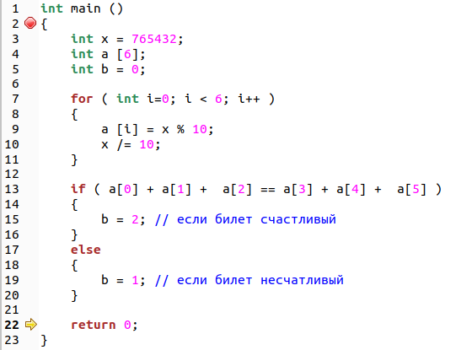

Рисунок 2 — Код у Nemiver

Також, для кращого сприйняття моєї программи я створим алгоритм:

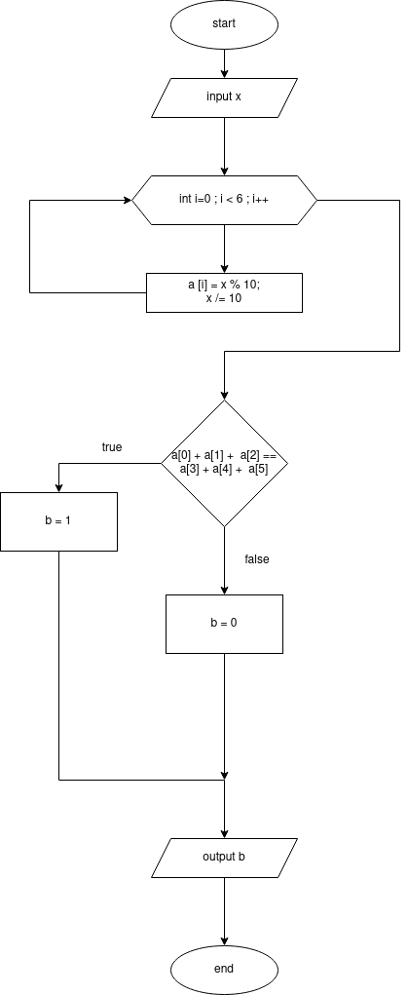

Висновок.

В ході виконання даної Лабороторного роботи, я виконав 5 завдань, 1 з яких докладніше описав в цьому звіті. Це программа, яка шукає суму першої половини чисел 6-значного числа, та порівняє її с сумою другої половини. Якщо суми дорівнюють одна іншій — квиток щасливий.